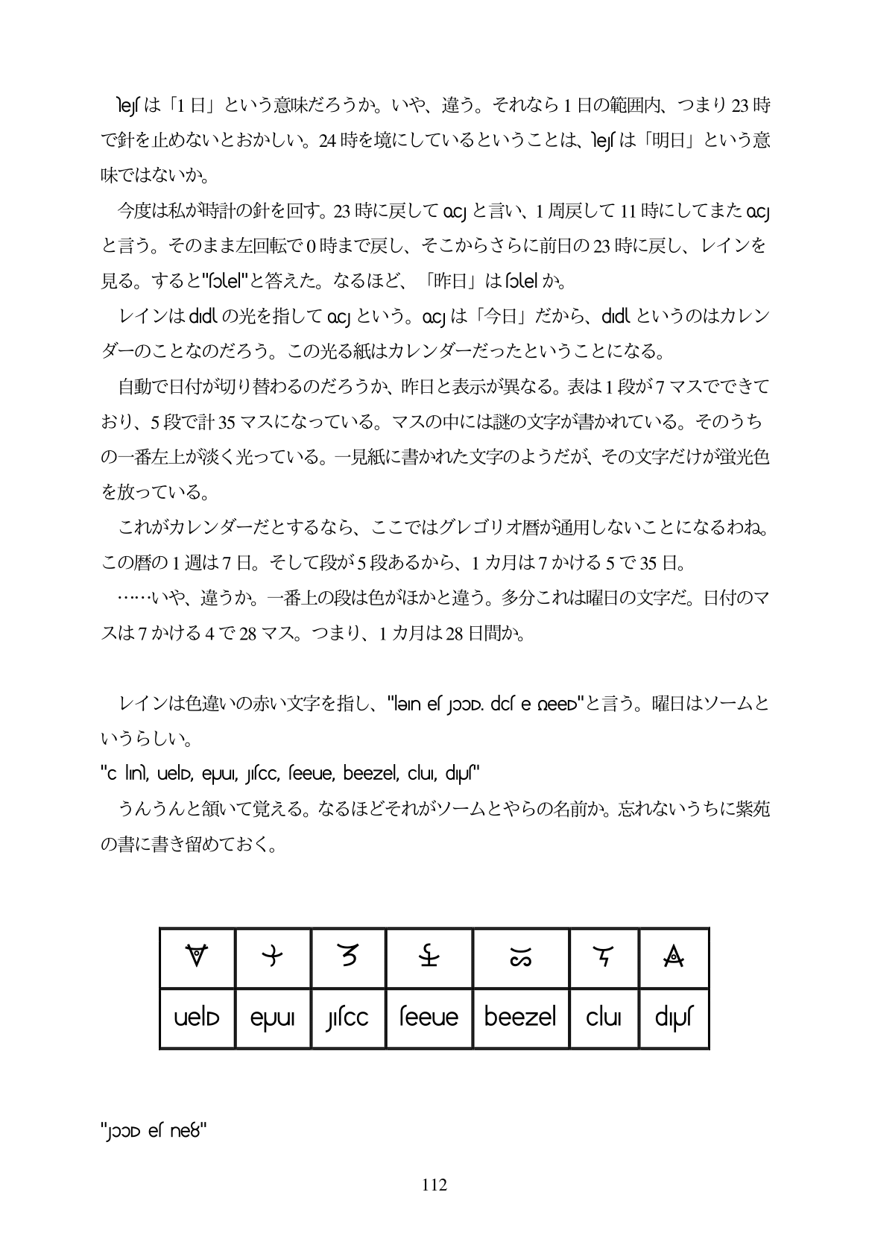

lesは「1日」という意味だろうか。いや、違う。それなら1日の範囲内、つまり23時 で針を止めないとおかしい。24時を境にしているということは、lesは「明日」という意 味ではないか。 今度は私が時計の針を回す。23時に戻してoc」と言い、1周戻して11時にしてまたoc と言う。そのまま左回転で0時まで戻し、そこからさらに前日の23時に戻し、レインを 見る。すると"sole"と答えた。なるほど、「昨日」は「olelか。 レインはddlの光を指してoc」という。oc」は「今日」だから、ddlというのはカレン ダーのことなのだろう。この光る紙はカレンダーだったということになる。 自動で日付が切り替わるのだろうか、昨日と表示が異なる。表は1段が7マスでできて おり、5段で計35マスになっている。マスの中には謎の文字が書かれている。そのうち の一番左上が淡く光っている。一見紙に書かれた文字のようだが、その文字だけが蛍光色 を放っている。 これがカレンダーだとするなら、ここではグレゴリオ暦が通用しないことになるわね。 この暦の1週は7日。そして段が5段あるから、1カ月は7かける5で35日。 ...いや、違うか。一番上の段は色がほかと違う。多分これは曜日の文字だ。日付のマ スは7かける4で28マス。つまり、1カ月は28日間か。

V-s Vld-Éië, (Djiv \Xf;&#U "len espoD.dcse meeD"22 à 5. HEH (3x)-2,2- いうらしい。 "c lini, uelD, epuu, JuscC, seeue, beezel, clui, dipus" うんうんと領いて覚える。なるほどそれがソームとやらの名前か。忘れないうちに紫苑 の書に書き留めておく。

"JOOD es ne8"

112